Kochane Dzieci !!!
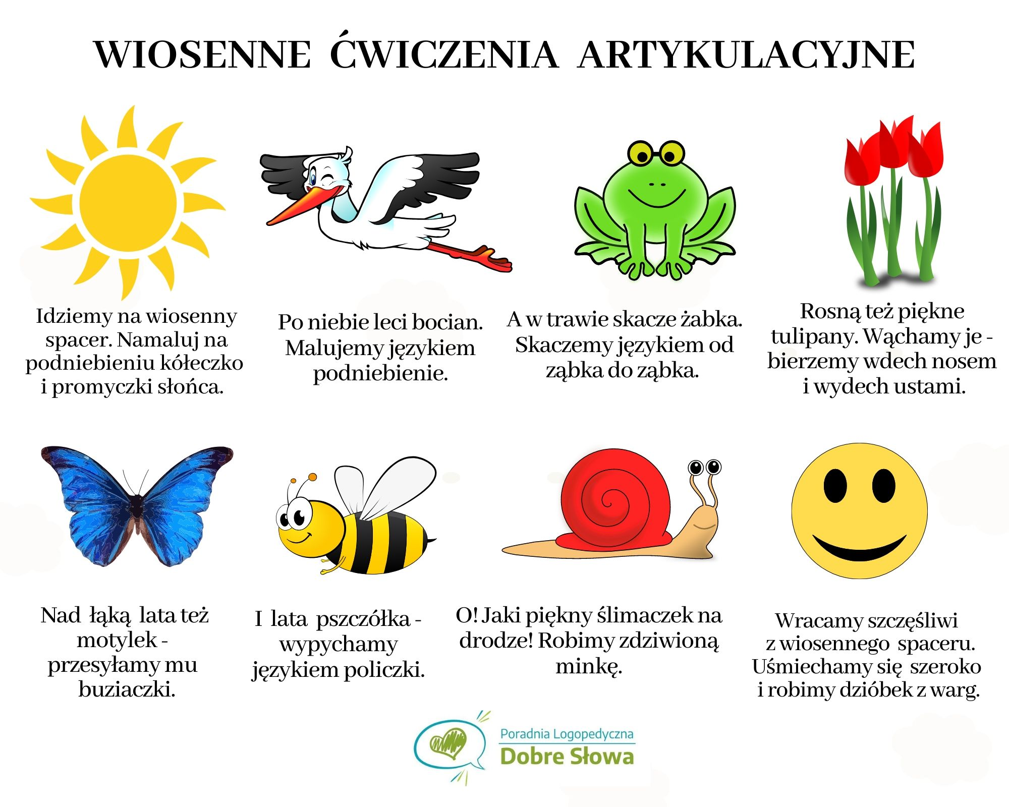
Czekamy z utęsknieniem na wiosnę, zróbmy dziś wiosenną gimnastykę buzi i języka:

Poćwiczmy razem z żabką, zróbmy minki takie jakie robi żabka:

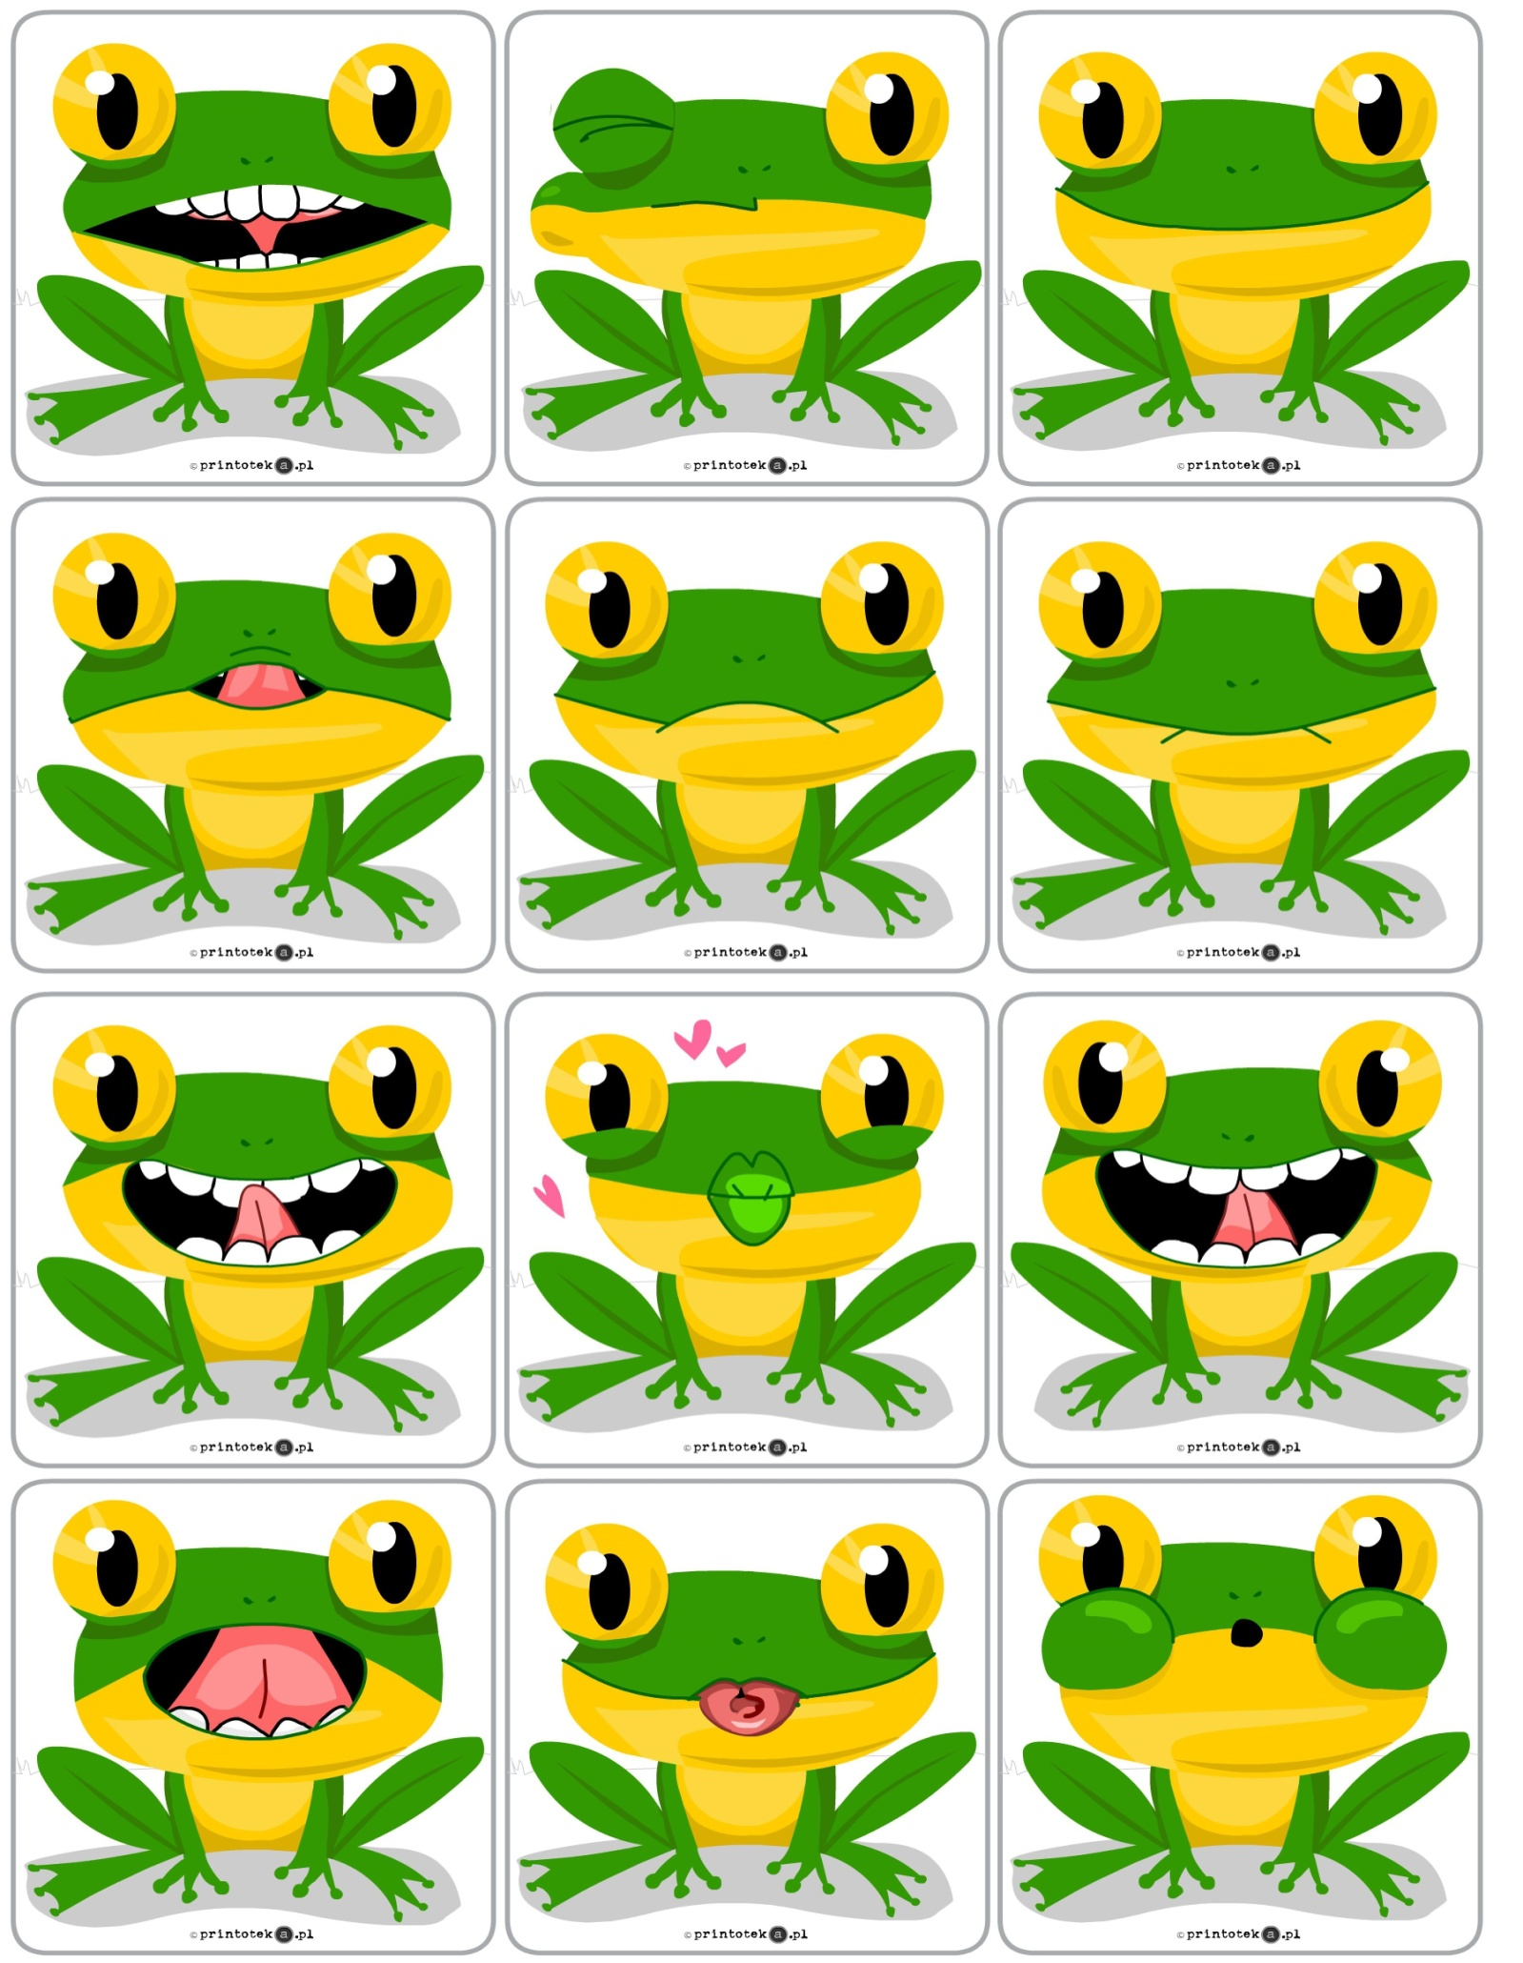

- Ćwiczenia oddechowe:
- dmuchanie baniek mydlanych w konfiguracji:
- długo – krótko – długo,
- słabo – mocno – bardzo mocno, tak, aby dziecko mogło zobaczyć siłę swojego wydechu;
- zawody statków:
- z papieru lub z nakrętek od butelek robimy statki, umieszczamy je w wodzie. Dmuchamy na nie. Wygrywa ten statek, który jako pierwszy dotrze do brzegu;
- kołysanie misia:
dziecko kładzie się na plecach na płaskiej powierzchni. Na brzuchu kładziemy mała maskotkę. Zadaniem dziecka jest nabranie powietrza do brzucha (przepony) i wypuszczenia tak, aby miś się kołysał.

- Ćwiczenia fonacyjne:
- z pomocą książek możemy naśladować zwierzęta, bawić się w zgadywanki „Jakie to zwierzę” i zadawać pytania np. „Idzie baran, za nim koza, a na końcu kot. Jakie odgłosy wydają?”
- naśladowanie śmiechu różnych ludzi:
  - mężczyzna: głośne „hohohoho”
  - kobieta: o średnim natężeniu „hahahahaha
  - staruszka: cichutko „hehehehehe”
  - dziewczynki: piskliwie „hihihihihi”

- Ćwiczenia słuchowe:
- odgadywanie dźwięków, które wydają różne przedmioty (np. pralka, odkurzacz, instrument muzyczny, radio) na podstawie nagrań z wydawanymi przez nie odgłosami np.:
https://learningapps.org/watch?v=paybt5kgk20&fbclid=IwAR26XpklcAbFafAo6ht_XUgW-SMVjCFKyxZeYfe1kmkD8viqNuJmzKD50fc
- podawanie sobie piłki z wymówieniem sylaby – osoba, która łapie, musi dodać kolejną sylabę, tak aby powstał sensowny wyraz, np. ka-sa, o-czy, ko-tek.
- zabawy w domino głoskowe, czyli wymyślanie wyrazu na głoskę, na którą skończył się poprzedni wyraz.
- szukanie rymów oraz wymyślanie jak najwięcej wyrazów zaczynających się lub kończących na daną głoskę.

- Dobierz parę:
https://wordwall.net/pl/resource/1266601/logopedia/dobierz-par%c4%99-g%c5%82oska-k

- Odkryj karty i powtarzaj:
https://wordwall.net/pl/resource/1222344/logopedia/g%c5%82oska-k-utrwalanie-nazywaj-g%c5%82o%c5%9bno

6.Indiańskie zabawy logopedyczne :
https://www.youtube.com/watch?v=5krgUXX1Xd4&ab_channel=RuszJ%C4%99zykiem

7.Łączenie w pary – głoska s:
https://wordwall.net/pl/resource/2488692/logopedia/g%c5%82oska-s

- Koło fortuny – głoska s:
https://wordwall.net/pl/resource/1856190/logopedia/s-w-wyg%c5%82osie-wyrazu

Piosenka dla najmłodszych
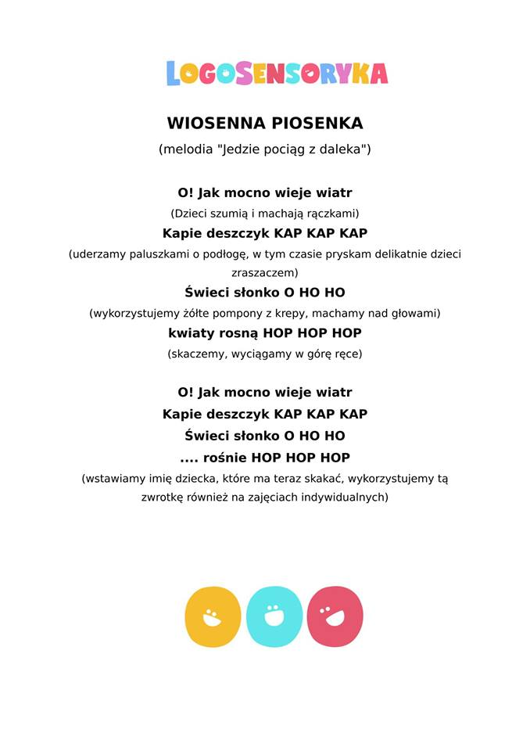

Utrwalamy głoskę K :
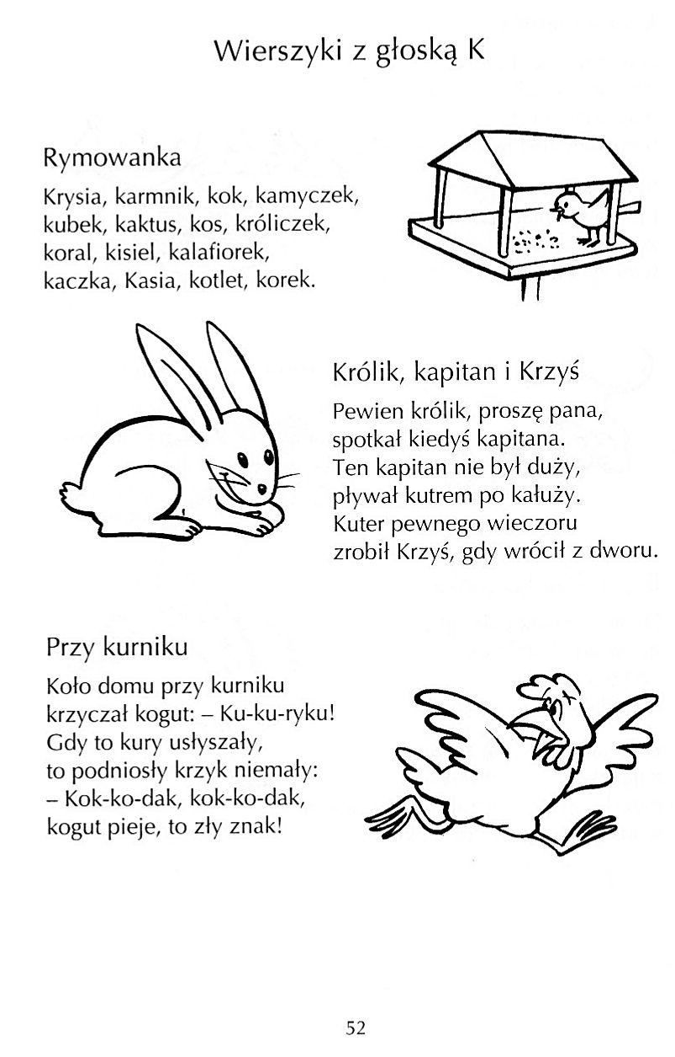

Utrwalamy głoskę S:
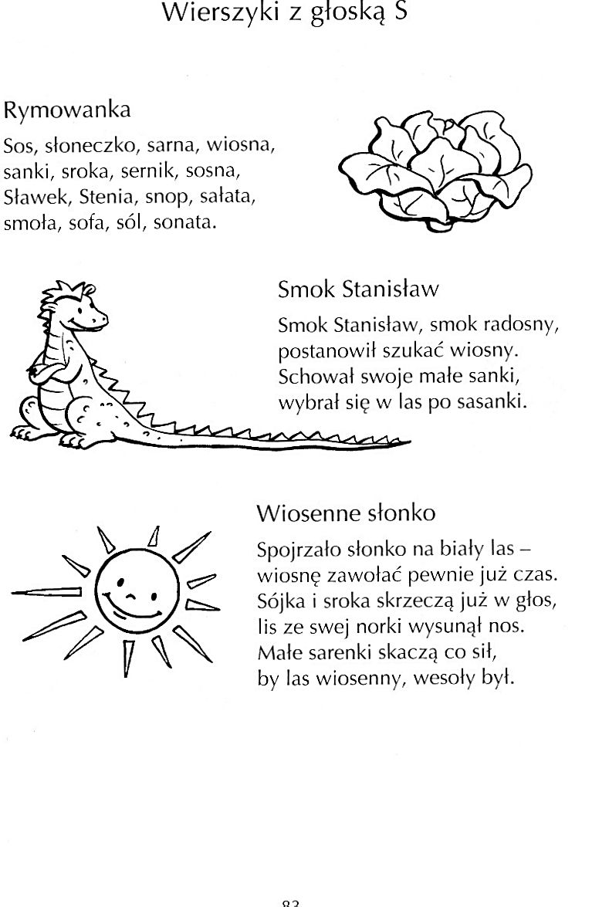

Utrwalamy głoskę SZ :
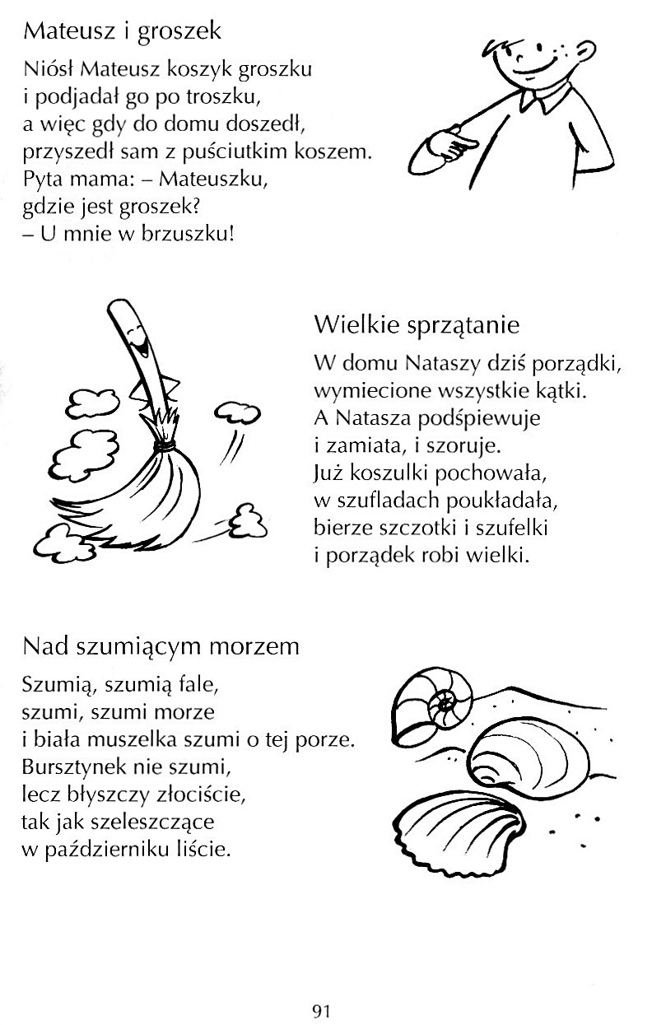
Miłej zabawy!

